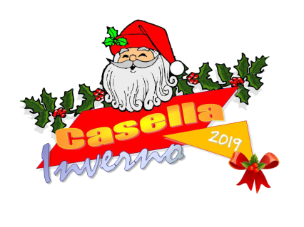

Mercatini di Natale - Casella
“Femmu Natale!”
Comune di Casella

Regolamento e info utili

I “Mercatini di Natale - Femmu Natale!” si svolgeranno nei giorni 20/21/22 dicembre 2019 dalle ore 09:30 alle ore 17:30 circa e si svilupperanno per le vie del paese, dove sarà presente musica con filodiffusione e ambientazione a tema.
In concomitanza all’evento è previsto, nelle stesse date, l’arrivo dell’ “Hogwarts Express - il trenino di Harry Potter”, con animazione, laboratori e giochi in paese.

Il costo dello spazio espositivo, max mt 3x3, è di € 9,00 giornalieri, da versare sul c/c post. N° 13312160 intestato a Comune di Casella, specificando nella causale “Mercatini Natale Casella - Femmu Natale!”.
La quota potrà essere rimborsata solo ed esclusivamente in caso di eventi che ne impediscano il regolare svolgimento.

Sono accettati espositori di aziende agricole, agriturismi, produttori locali, alimentari, articoli da regalo, produzioni proprie, riciclo, artigianato casalingo, volontariato, onlus, ecc.
Le vetture e/o mezzi di trasporto degli espositori, dovranno essere sistemate negli appositi parcheggi previsti dall’organizzazione dell’evento, non sarà possibile tenerli accanto al proprio spazio, salvo mezzi strettamente necessari alla propria attività.

E’ possibile partecipare alle singole giornate, come indicato sull’apposito modulo di iscrizione. L’organizzazione si riserva la facoltà di selezionare gli espositori ammessi alla manifestazione.

Il modulo d’iscrizione e la ricevuta di pagamento, dovranno essere inoltrati a protocollo@comune.casella.ge.it entro e non oltre giovedì 5 dicembre 2019.

Per ulteriori informazioni o richieste inviare messaggio a Monica Bosio, Assessore Turismo, Cultura e Sport, tramite sms e/o whatsapp 393/3380811, o via e-mail monybo73@gmail.com.

